Министерство науки и высшего образования Российской Федерации

Федеральное государственное бюджетное образовательное учреждение

высшего образования

«Вятский государственный университет»

Колледж ВятГУ

**ОТЧЕТ**

**ПО ЛАБОРАТОРНОЙ РАБОТЕ №2**

**«Работы с командной строкой в ОС Windows»**

**«Операционные системы»**

Выполнил: студент учебной группы

ИСПк-204-52-00

Кривошеин Д.В.

Преподаватель:

Шахторин И.Д.

Киров

2024

**Цель:** получить навыки использования Командной строки и использовать команды для работы с файлами в OC Windows.

**Задание:**

1. Нахождение команд и работа в Командной строке

**Результат выполнения задания**

**1.**



**2.**

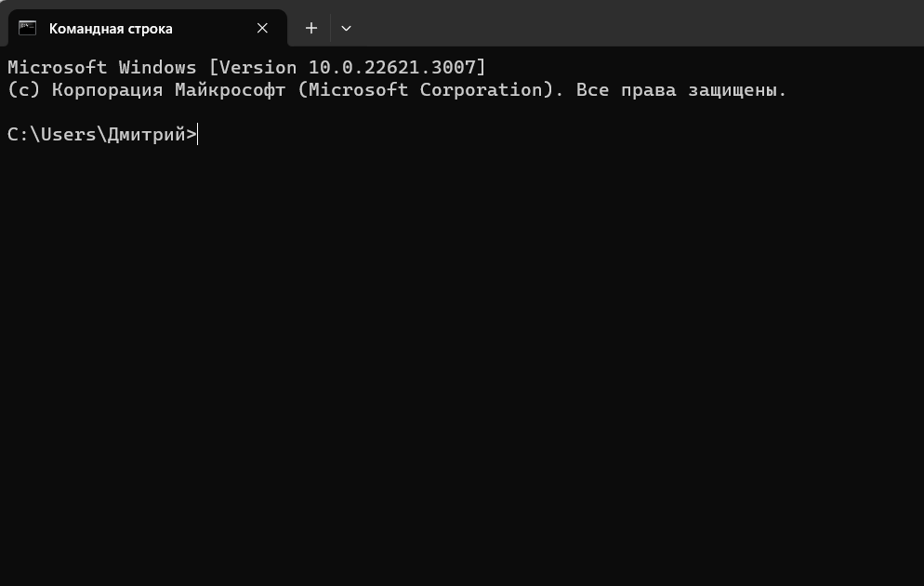

3.  
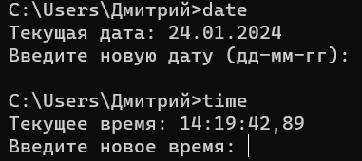

4.  


5.  
 

6.  
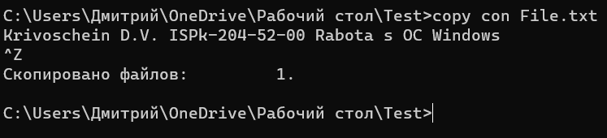

7.  
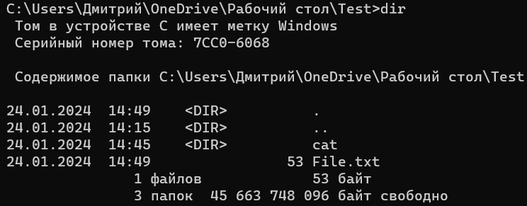

8.  
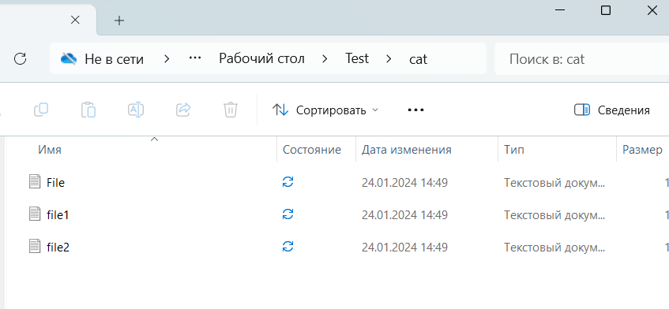  
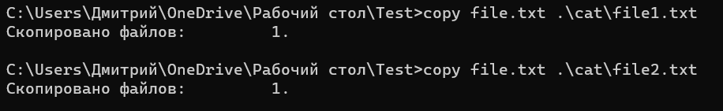

9.  
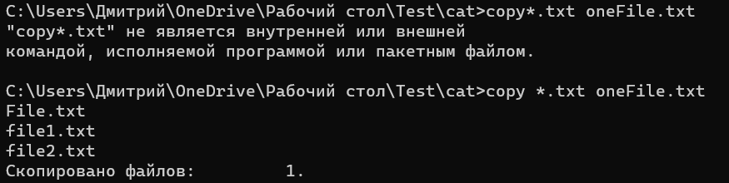

10.  
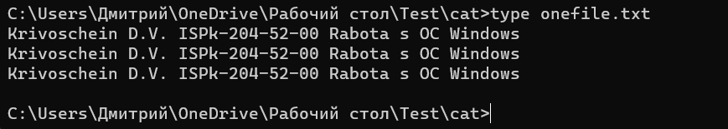

11.  


12.  


13.  


14.  


15.  
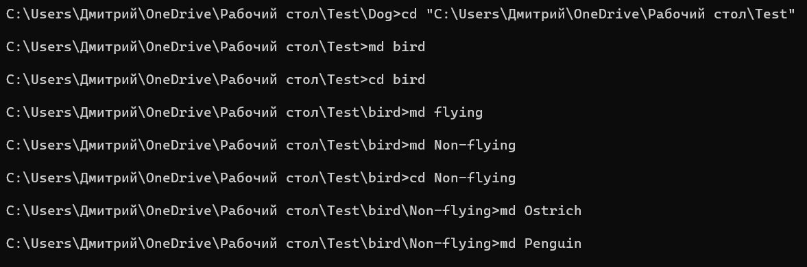  
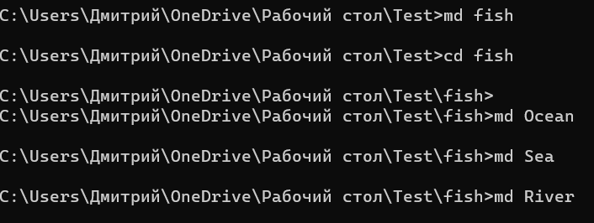

16.  
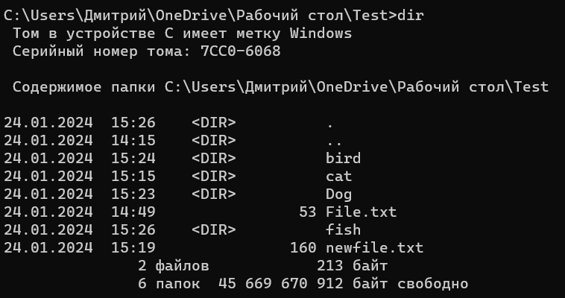

17.   


18.  
 

**Контрольные вопросы:**

1. Командная строка используется для выполнения различных команд и операций на компьютере, таких как управление файлами, запуск программ, административные задачи, сетевые операции и многое другое.
2. 1) Нажмите клавишу Win+R для открытия окна "Выполнить".  
   2) Введите "cmd" (без кавычек) и нажмите Enter. Это откроет командную строку.
3. Командная строка Windows обладает такими преимуществами, как мощные функциональные возможности, возможность автоматизации, быстрота и эффективность, гибкость и возможность удаленного управления.
4. В командной строке Windows к основным командам относятся такие команды, как:  
   - cd (смена текущего каталога)  
   - dir (просмотр содержимого каталога)  
   - copy (копирование файлов)  
   - del (удаление файлов)  
   - move (перемещение файлов)  
   - mkdir (создание каталога)  
   - rmdir (удаление каталога)  
   - ren (переименование файлов)
5. Параметры командной строки передаются программе как дополнительные информационные данные, которые добавляются после имени программы при запуске в командной строке. Эти параметры могут использоваться программой для выполнения различных операций или настройки функций.
6. Для очистки окна приложения "Командная строка" в Windows используется команда "cls". Введите "cls" (без кавычек) и нажмите клавишу Enter, чтобы очистить содержимое окна командной строки.
7. Для вывода списка файлов и подкаталогов в текущем каталоге используется команда "dir" в командной строке Windows.